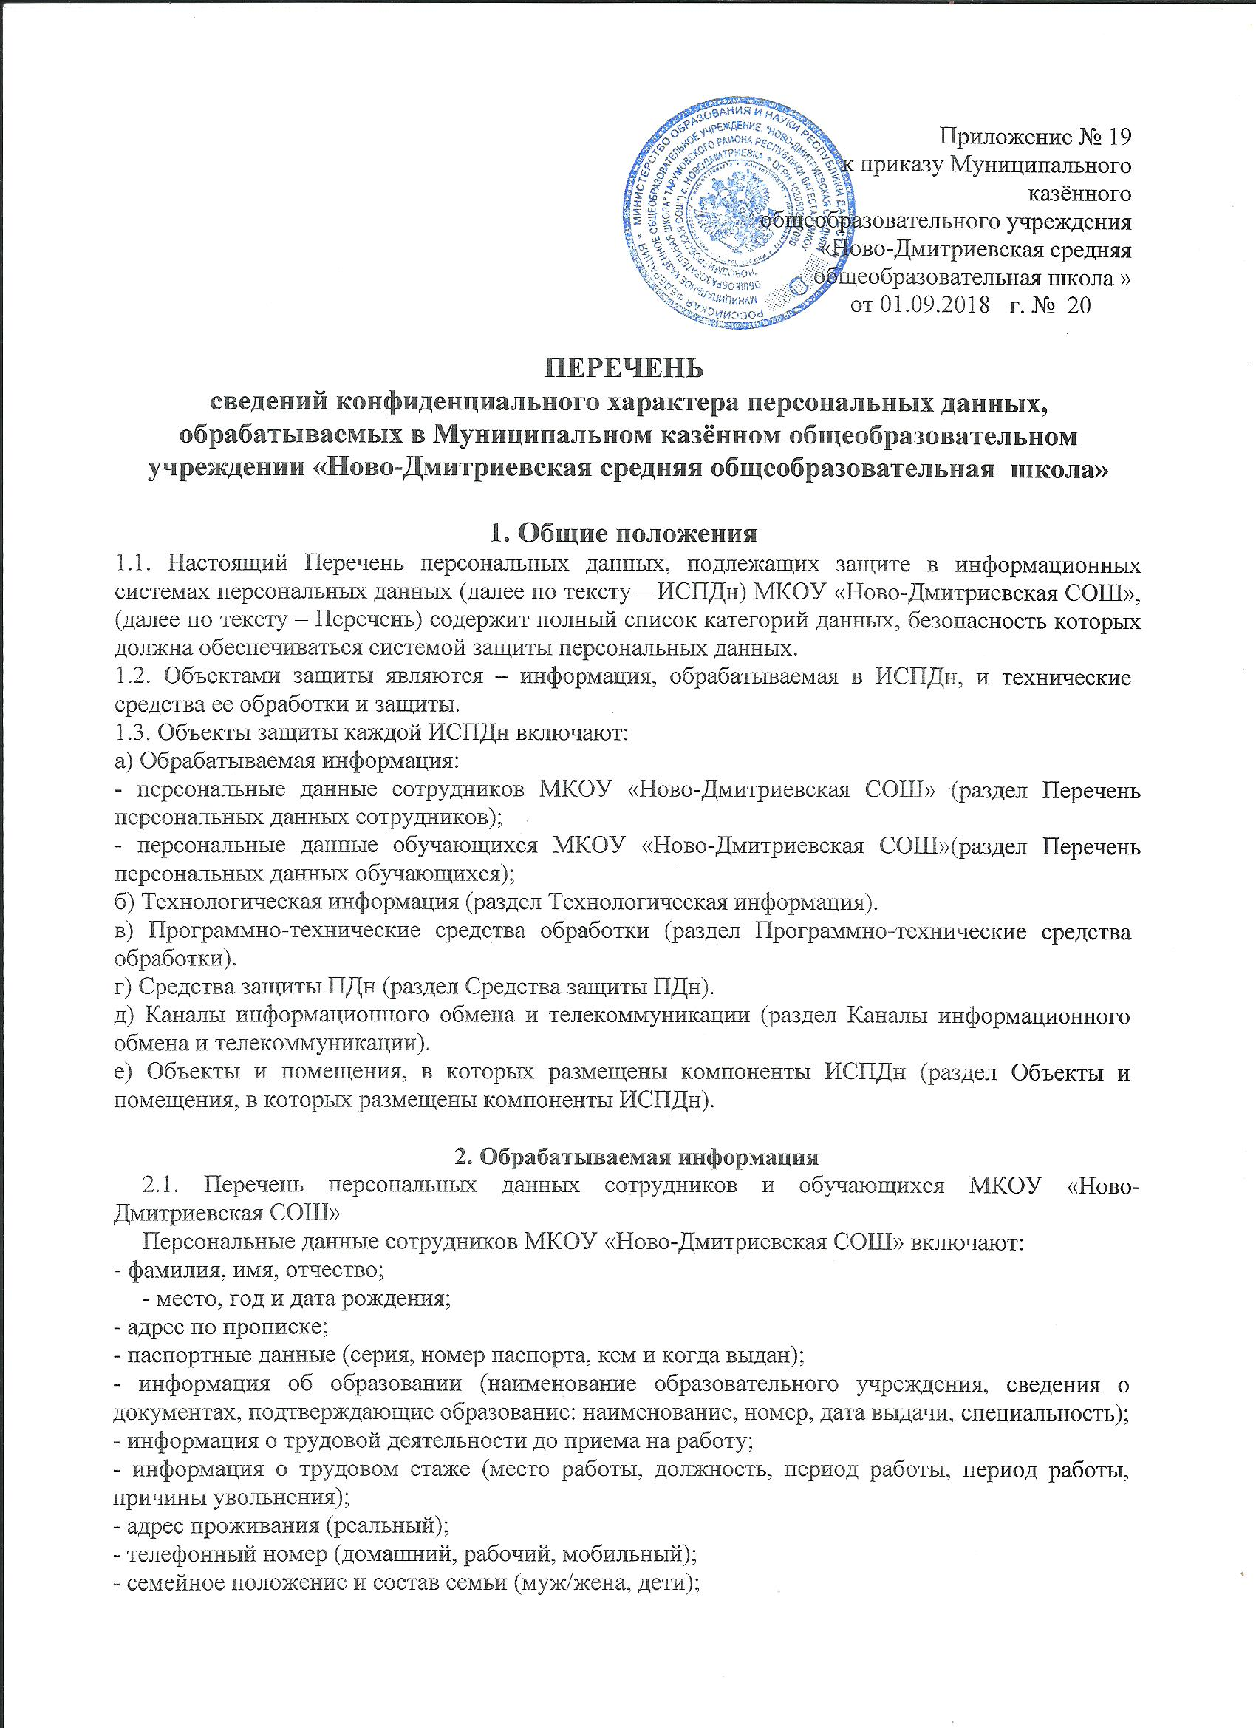

- информация о знании иностранных языков;

- должностной оклад;

- сведения о здоровье;

- данные о трудовом договоре (№ трудового договора, дата его заключения, дата начала и дата окончания договора, вид работы, срок действия договора, наличие испытательного срока, режим труда, длительность основного отпуска, длительность дополнительного отпуска, длительность дополнительного отпуска за ненормированный рабочий день, обязанности работника, дополнительные социальные льготы и гарантии, № и число изменения к трудовому договору, характер работы, форма оплаты, условия труда, система оплаты);

- сведения о воинском учете (категория запаса, воинское звание, категория годности к военной службе, информация о снятии с воинского учета);

- ИНН;

- данные свидетельства государственного пенсионного страхования;

- данные об аттестации работников;

- данные о повышении квалификации;

- данные о наградах, медалях, поощрениях, почетных званиях;

- информация о приеме на работу, перемещении по должности, увольнении;

- информация об отпусках;

- информация о командировках;

- информация о болезнях;

- информация о негосударственном пенсионном обеспечении.

Персональные данные МКОУ «Ново-Дмитриевская СОШ» включают:

- фамилия, имя, отчество;

- место, год и дата рождения;

- адрес по прописке;

- паспортные данные (серия, номер паспорта, кем и когда выдан);

- информация об образовании (наименование образовательного учреждения, сведения о документах, подтверждающие образование: наименование, номер, дата выдачи);

- адрес проживания (реальный);

- телефонный номер (домашний, рабочий, мобильный);

- семейное положение и состав семьи (муж/жена, дети);

- информация о знании иностранных языков;

- ИНН;

- данные свидетельства государственного пенсионного страхования;

- сведения о здоровье;

- сведения об успеваемости.

 2.2. Технологическая информация

Технологическая информация, подлежащая защите, включает:

- управляющая информация (конфигурационные файлы, настройки системы защиты и пр.);

- технологическая информация средств доступа к системам управления (аутентификационная информация, ключи и атрибуты доступа и др.);

- информация на съемных носителях информации (бумажные, магнитные, оптические и пр.), содержащие защищаемую технологическую информацию системы управления ресурсами или средств доступа к этим системам управления;

- информация о СЗПДн, их составе и структуре, принципах и технических решениях защиты;

- информационные ресурсы (базы данных, файлы и другие), содержащие информацию о информационно-телекоммуникационных системах, о служебном, телефонном, факсимильном, о событиях, произошедших с управляемыми объектами, о планах обеспечения бесперебойной работы и процедурах перехода к управлению в аварийных режимах;

- служебные данные (метаданные) появляющиеся при работе программного обеспечения, сообщений и протоколов межсетевого взаимодействия, в результате обработки обрабатываемой информации.

2.3. Программно-технические средства обработки

Программно-технические средства включают в себя:

- общесистемное и специальное программное обеспечение (операционные системы, клиент-серверные приложения и другие);

- резервные копии общесистемного программного обеспечения;

- инструментальные средства и утилиты систем управления ресурсами ИСПДн;

- аппаратные средства обработки ПДн (АРМ и сервера);

2.4. Средства защиты ПДн

Средства защиты ПДн состоят из аппаратно-программных средств, включают в себя:

- средства управления и разграничения доступа пользователей;

- средства обеспечения регистрации и учета действий с информацией;

- средства, обеспечивающие целостность данных;

- средства антивирусной защиты;

- средства межсетевого экранирования.

2.5. Каналы информационного обмена и телекоммуникации.

Каналы информационного обмена и телекоммуникации являются объектами защиты, если по ним передаются обрабатываемая и технологическая информация за пределы или за пределами контролируемой зоны.

2.6. Объекты и помещения, в которых размещены компоненты ИСПДн.

Объекты и помещения являются объектами защиты, если в них происходит обработка обрабатываемой и технологической информации, установлены технические средства обработки и защиты.